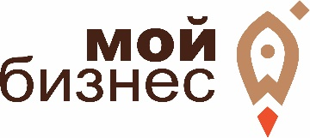

ЦЕНТР «МОЙ БИЗНЕС» ПРИГЛАШАЕТ МОЛОДЫХ ПРЕДПРИНИМАТЕЛЕЙ НА ФОРУМ «АТР»

**С 30 мая по 5 июня** на территории Алтайского края пройдет молодежный образовательный форум **«Алтай. Территория развития**» – это акселерационная платформа для молодых кадров региона по созданию и развитию технологий поддержки малых территорий.

Форум «Алтай. Территория развития» совместит 2 образовательных формата: онлайн и офлайн формат, и примет участников на новой площадке – озере Ая. На форуме пройдет работа 10 площадок, из которых единственным направлением по развитию молодёжного предпринимательства станет площадка **«Мой бизнес».**

В рамках обучения на площадке бизнесмены проведут анализ своего дела, займутся оптимизацией бизнес-процессов с погружением в изучение трендовых направлений масштабирования бизнеса, таких как развитие франчайзинговой сети и электронной коммерции, в том числе выход на российские и международные маркетплейсы.

Участниками площадки «Мой бизнес» могут стать действующие предприниматели, в возрасте от 18 до 35 лет. Чтобы попасть на АТР, необходимо **зарегистрироваться до 30 апреля** в автоматизированной информационной системе «Молодежь России» по ссылке <https://grants.myrosmol.ru/auth/login> , выбрать форум и оставить заявку. Отбор участников пройдёт на конкурсной основе.

По вопросам участия в форуме и иным организационным вопросам по форуму: 8-962-818-33-00; 8-962-818-17-17.